活動名稱：讓教學動起來─課堂教學即時互動工具：Zuvio講習_場次1
主辦單位：淡江大學遠距教學發展組
執行單位：淡江大學遠距教學發展組
活動時間：2018年9月7日 10點至12點
活動地點：驚聲紀念大樓 T211室

為使老師們對數位化教學有更進一步的認識，這次的數位教材實作研習活動，遠距組特別聘請學悅科技 張誌閔講師向全校各學院的教師介紹。此次活動首先簡介Zuvio工具，緊接著以目前平台最受教師們歡迎之功能，引領教師們實際操作；除了增添教師們對於軟體的認識，也激發使用的興趣，用以推廣數位化教學之教學工具。

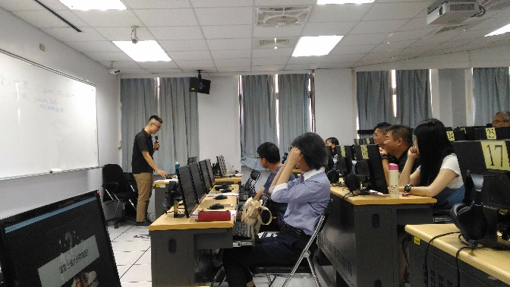 | 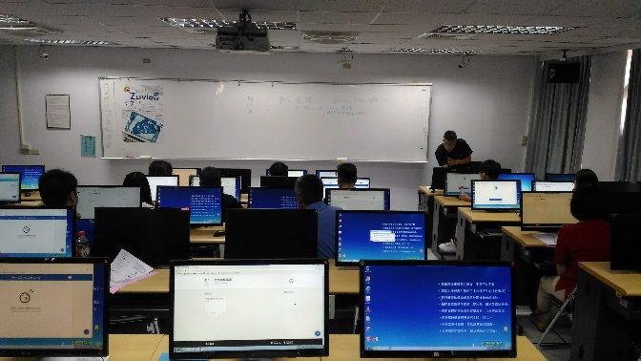
講習敬邀張誌閔講師來作介紹 | 講師授課堂間
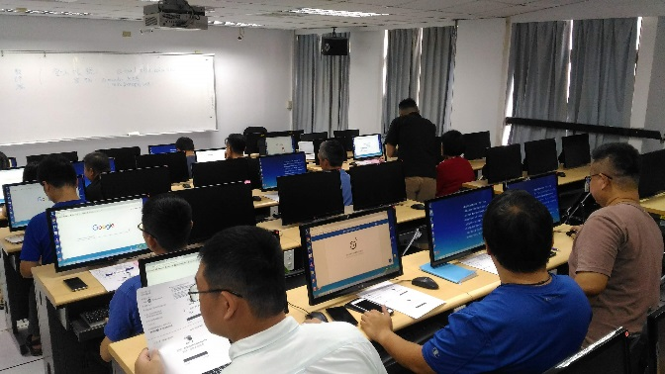 | 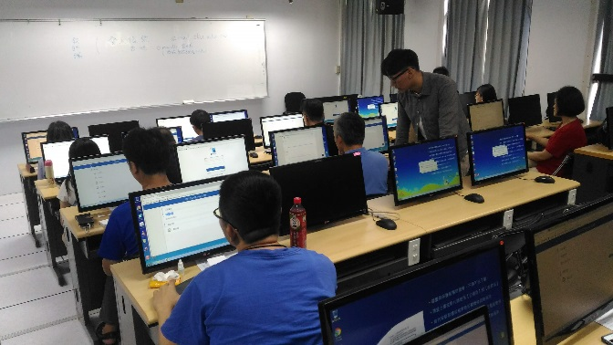
學員們嘗試操作軟體 | 課堂間協助引導

